Как снимать мерки?

Как снимать мерки? Чтобы сшить какую–нибудь одежду, в большинстве случаев Вам понадобится выкройка. А чтобы её построить или правильно определиться с размером готовой выкройки в журнале, нужно правильно снять мерки.
Мы подробно расскажем, как снять мерки для женской одежды и поможем выбрать прибавки на облегание.

Основные правила
Прежде всего, хотим обратить Ваше внимание на то, что не все мерки можно снять в одиночку. Помощник необходим для измерения спинки и рукавов. Вот еще несколько правил, которых необходимо придерживаться, чтобы снять точные мерки:
- Наденьте именно то бельё (или тот же тип белья), который Вы будете носить с готовым изделием. Добавляющий объем бюстгальтер или утягивающие колготки существенно изменяют фигуру!
- Вокруг талии завяжите ленту или тесьму.
- Примите естественную позу. Опустите руки вниз, ноги не сгибайте.
- Для большей точности, снимите каждую мерку несколько раз и сравните полученные результаты.
- Сантиметр должен лежать плотно, но не туго. Старайтесь располагать его горизонтально.
- Чтобы найти седьмой шейный позвонок наклоните голову сильно вниз и нащупайте первый бугорок там, где шея переходит в туловище. Поставьте отметку на одежде или теле.
- Также наметьте точку плеча – место соединения руки с туловищем, на одежде или на теле.
Теперь давайте узнаем, как правильно снять каждую мерку для того, чтобы построить выкройку женской одежды. В большинстве журналов или книг для обозначения снятых мерок используются следующие сокращения: первая заглавная буква для вида измерения, маленькие буквы – место, где это измерение сделано. Так, буквой «В» обозначают высоту, «Д» — длину, «О» — обхват, «Ш» — ширина.
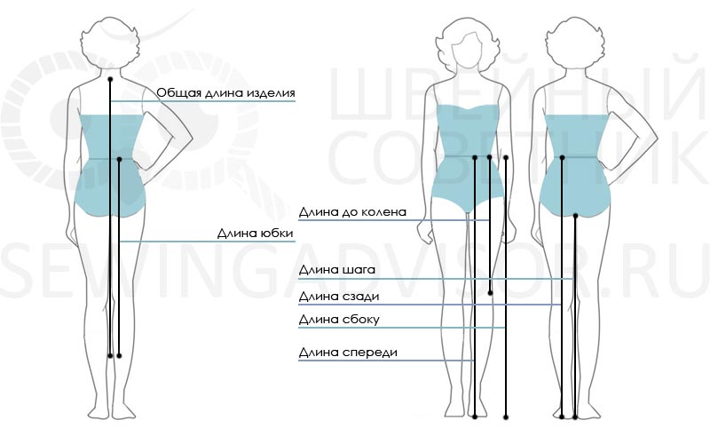
Начнем с мерок длины и высоты, и самая первая из них Общая длина изделия или «Ди». Для того, чтобы её правильно измерить, сначала нужно решить какой длины должно быть Ваша модель. Затем приложите край сантиметра к точке на спине у основания шеи (7й шейный позвонок, дальше в тексте «точка 7») и опустите его по позвоночнику к талии, а затем вниз до намеченной длины модели.
Если Вы шьёте юбку – начинайте замер от уровня талии до уровня длины модели, также по спинке.
Если Вы шьёте брюки, Вам понадобится сделать несколько замеров:
Длина спереди (Дсп) – замер начинайте от точки на талии, затем опускайте сантиметр по выступающей части живота и продолжайте до пола.
Длина сбоку (Дсб) – замер начинайте от точки на талии, затем опускайте сантиметр по выступающей части бедра и продолжайте до пола.
Длина сзади (Дсз) – замер начинайте от точки на талии, затем опускайте сантиметр по выступающей части ягодиц и продолжайте до пола.
Длина до колена (Дтк) – замер начинайте от точки на талии, затем опускайте сантиметр до середины колена, для экономии времени эту мерку записывают параллельно с меркой Дсб.
Длина шага (Дш) – замер начинайте по внутренней стороне ноги, от паха и продолжайте до уровня пола.
Следующие размеры потребуются для выкроек плечевых изделий.
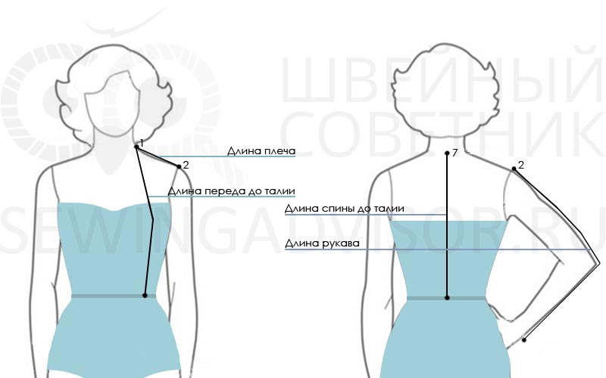
Длина спины до талии (Дст или Дс) — замер начинайте от точки 7 и заканчивайте на линии талии. Следите за тем, чтобы сантиметр лёг точно вдоль линии позвоночника и касался спины.
Длина переда до талии (Дпт или Дп) — замер начинайте от точки, расположенной у основания шеи на линии плеча (дальше точка 1), затем опускайте сантиметр к выступающей точки груди и продолжайте до линии талии.
Длина плеча (Дп) — замер начинайте от точки1 и заканчивайте на точке начала руки (дальше точка 2).
Длина рукава (Др) — замер начинайте от точки 2, ведите сантиметр по внешней стороне руки (в сторону мизинца) и заканчивайте на линии запястья. Руку следует немного согнуть в локте. Для рукава ¾ эта заканчивайте измерение на уровне локтя (Дрл). Если рука разогнута и опущена – заканчивайте измерение на уровне начала большого пальца.
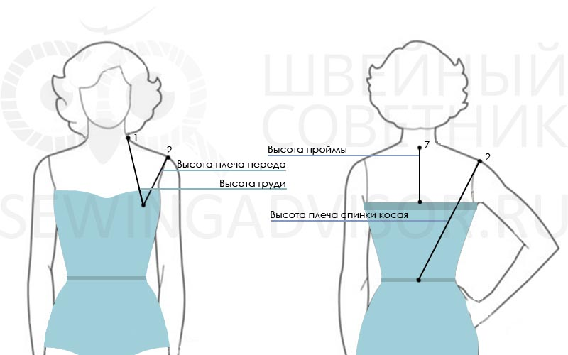
Высота груди (Вг) — замер начинайте от точки 1 и заканчивайте на самой выступающей точке груди.
Высота плеча переда (Вп или Впп) — замер начинайте от точки 2 и заканчивайте на самой выступающей точке груди.
Высота плеча спинки косая (Впк) – замер начинайте от точки 2 и заканчивайте на середине спинки по линии талии (стык линий позвоночника и талии).
Высота (глубина) проймы (Гп или Гпр) – Вам понадобится длинная бумажная лента шириной примерно 3см. Зажмите её под руками. Замер начинайте от точки 7 и заканчивайте на уровне верхнего края ленты.
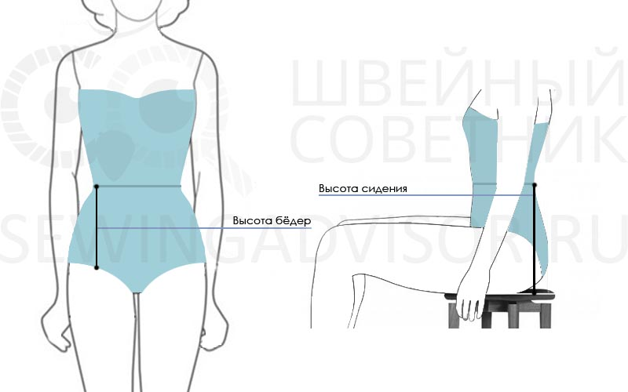
Высота бёдер (Вб) – замер производите сбоку, начиная от линии талии и заканчивая на линии бёдер.
Высота сидения (Вс) – Сядьте на твёрдой и ровной поверхности. Замер проводите сзади, начиная от линии талии, и заканчивайте на уровне сидения.
Теперь разберёмся с мерками Ширины.
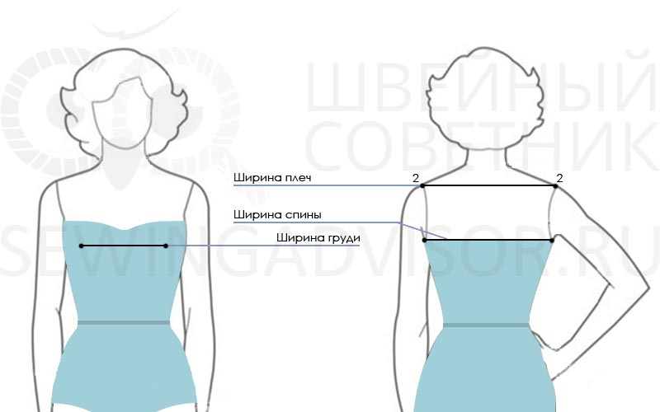
Ширина спины (Шс) – замер проводите на уровне лопаток (по центру). Держите сантиметр горизонтально и не заводите его под подмышки!
Ширина плеч (Шп) – замер проводите между крайними плечевыми точками (точки 2 с каждой стороны). Держите сантиметр горизонтально!
Ширина груди (Шг) или Центр груди (Цг) – замер проводите между выступающими точками груди. Держите сантиметр горизонтально!
Переходим к меркам Окружности или Обхвата. Их часто записывают и используют в половинном размере: Полуобхват и Полуокружность. В сокращенных записях тогда используют сочетание «По»
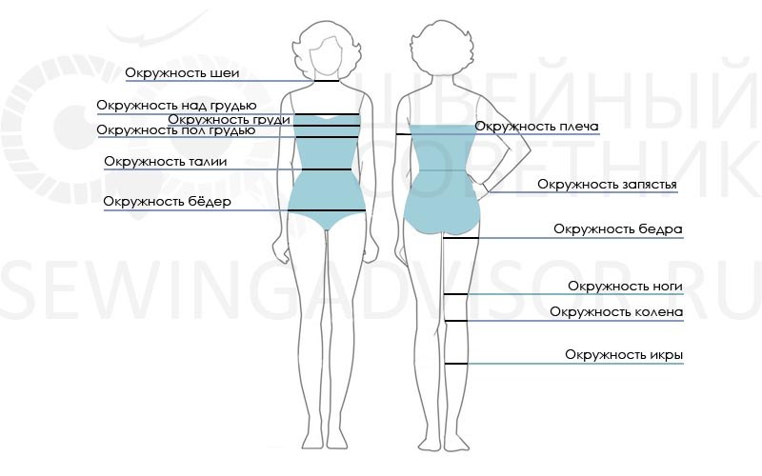
Окружность груди (Ог или Ог2) – замер проводите по выступающим точкам груди, сантиметр должен плотно обхватывать тело.
Окружность над грудью и под грудью (Ог1 и Ог3) – замер проводите над грудью и под грудью, сантиметр должен плотно обхватывать тело.
Окружность талии (От) – замер проводите по намеченной линии талии, сантиметр должен плотно обхватывать тело.
Окружность бёдер (Об) – замер проводите по самым выступающим точкам ягодиц. Если необходимо учесть выступающий живот, приложите к нему вертикально линейку и замер проводите с учетом этого выступа.
Окружность бедра (Обед) – замер проводите в самом широком месте ноги, чуть ниже подъягодичной складки.
Окружность ноги (Он) – замер проводите на 10—15 см выше колена.
Окружность колена (Ок) – замер проводите вокруг колена. Для брюк средней ширины ногу следует согнуть, а для узких – распрямить.
Окружность икры (Ои) – замер проводите в самой широкой части икроножной мышцы
Окружность шеи (Ош) – замер проводите вокруг основания шеи, спереди – над яремной впадиной.
Окружность запястья (Оз) — замер проводите вокруг основания кисти.
Окружность плеча (Оп) — замер проводите вокруг самой широкой части руки (вверху, опустив руку вниз).

Прибавки на свободное облегание
Если Вы будете строить выкройку самостоятельно, Вам необходимо будет учитывать прибавки на свободное облегание. Это не постоянные значения, для каждого типа одежды есть своя прибавка, которая также зависит от того, какой силуэт Вы хотите получить: прилегающий, свободный или полуприлегающий.
Предлагаем Вам таблицу прибавок на свободное облегание для всех трёх силуэтов.
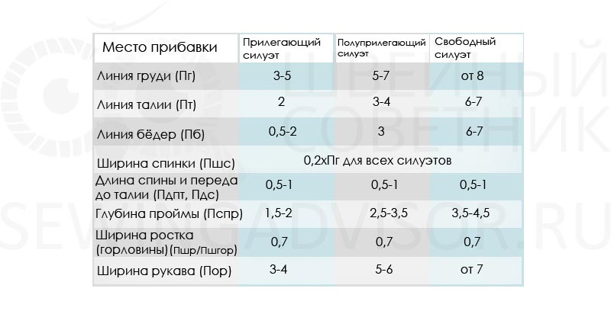

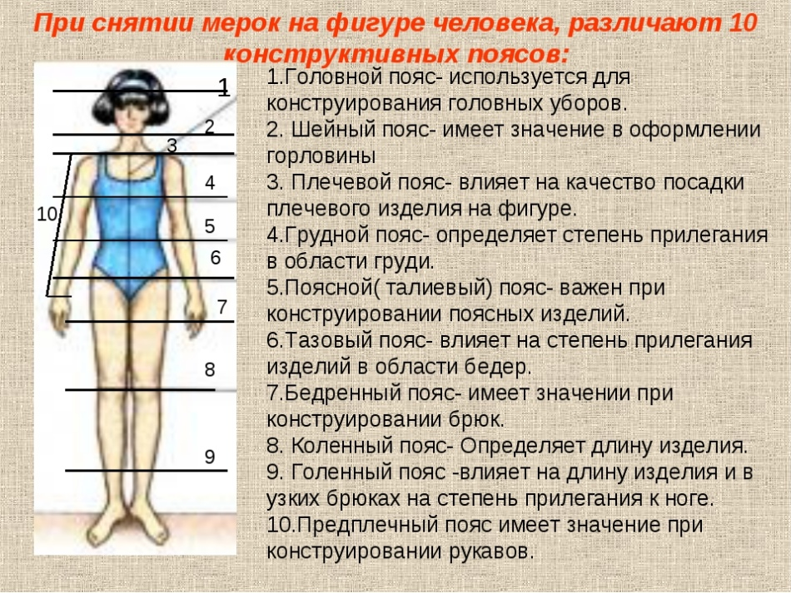
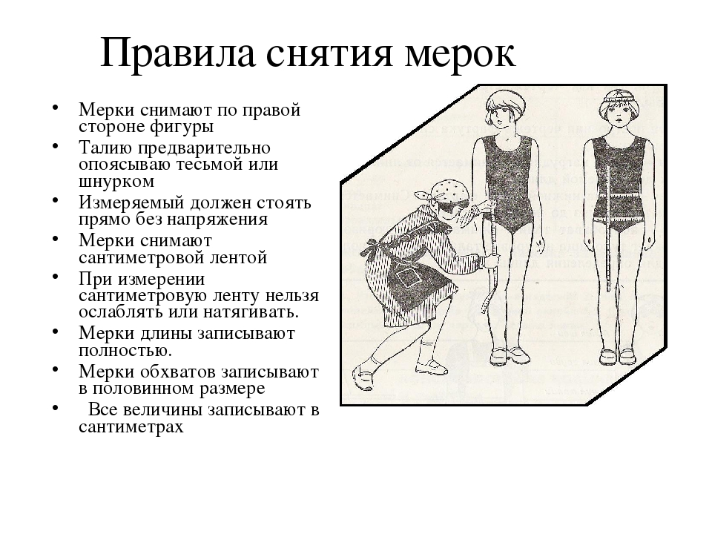
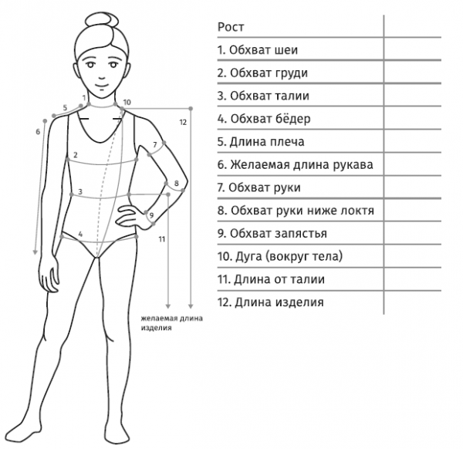

СПАСИБО! ЖЕЛАЮ ЗДОРОВЬЯ И ХОРОШЕГО НАСТРОЕНИЯ!

